**区块链大作业：基于区块链的供应链金融平台**

1. **总体介绍**

基于区块链、智能合约等，实现基于区块链的供应链金融平台。

**PS：个人独立完成本大作业，不组队**

1. **必要功能（70分）**

基于已有的开源区块链系统FISCO-BCOS（<https://github.com/FISCO-BCOS/FISCO-BCOS>），以联盟链为主，开发基于区块链或区块链智能合约的供应链金融平台，实现**供应链应收账款资产的溯源、流转**。

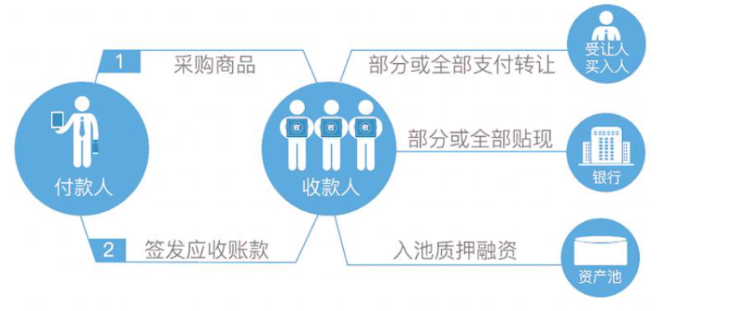

**场景介绍：**

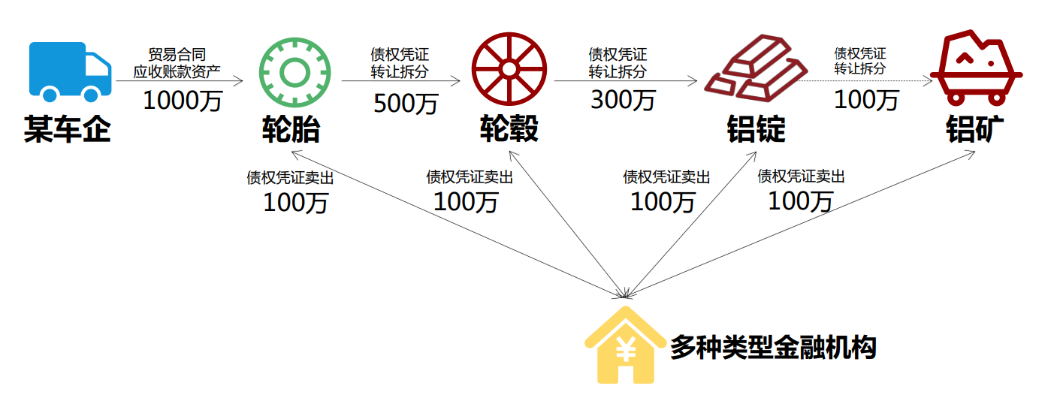

**传统供应链金融：**

某车企（宝马）因为其造车技术特别牛，消费者口碑好，所以其在同行业中占据绝对优势地位。因此，在金融机构（银行）对该车企的信用评级将很高，认为他有很大的风险承担的能力。在某次交易中，该车企从轮胎公司购买了一批轮胎，但由于资金暂时短缺向轮胎公司签订了1000万的应收账款单据，承诺1年后归还轮胎公司1000万。这个过程可以拉上金融机构例如银行来对这笔交易作见证，确认这笔交易的真实性。在接下里的几个月里，轮胎公司因为资金短缺需要融资，这个时候它可以凭借跟某车企签订的应收账款单据向金融结构借款，金融机构认可该车企（核心企业）的还款能力，因此愿意借款给轮胎公司。但是，这样的信任关系并不会往下游传递。在某个交易中，轮胎公司从轮毂公司购买了一批轮毂（gǔ），但由于租金暂时短缺向轮胎公司签订了500万的应收账款单据，承诺1年后归还轮胎公司500万。当轮毂公司想利用这个应收账款单据向金融机构借款融资的时候，金融机构因为不认可轮胎公司的还款能力，需要对轮胎公司进行详细的信用分析以评估其还款能力同时验证应收账款单据的真实性，才能决定是否借款给轮毂公司。这个过程将增加很多经济成本，而这个问题主要是由于该车企的信用无法在整个供应链中传递以及交易信息不透明化所导致的。

**区块链+供应链金融：**

将供应链上的每一笔交易和应收账款单据上链，同时引入第三方可信机构来确认这些信息的交易，例如银行，物流公司等，确保交易和单据的真实性。同时，支持应收账款的转让，融资，清算等，让核心企业的信用可以传递到供应链的下游企业，减小中小企业的融资难度。

**实现功能：**

功能一：实现采购商品—签发应收账款 交易上链。例如车企从轮胎公司购买一批轮胎并签订应收账款单据。

功能二：实现应收账款的转让上链，轮胎公司从轮毂公司购买一笔轮毂，便将于车企的应收账款单据部分转让给轮毂公司。轮毂公司可以利用这个新的单据去融资或者要求车企到期时归还钱款。

功能三：利用应收账款向银行融资上链，供应链上所有可以利用应收账款单据向银行申请融资。

功能四：应收账款支付结算上链，应收账款单据到期时核心企业向下游企业支付相应的欠款。

1. **加分项（30分）**
2. 功能：除了必要功能之外，实现更多的功能，限定：供应链金融领域相关
3. 底层：改进区块链平台底层或自行开发区块链（共识算法等）
4. 合约：实现链上数据隐私保护（同态加密、属性加密等）
5. 前端：友好高效的用户界面
6. 其他有挑战性的创新
7. **参考资料**

* <http://fisco-bcos.org/zh/assets/docs/FISCO%20BCOS%20-%20Featured%20Cases-Cn.pdf>
* <https://www.hyperchain.cn/solutions/finance>
* <https://tech.antfin.com/solutions/digitalbank008>
* <https://baas.yizhangtong.com/example>
* <https://www.chainnode.com/post/322233>
* <http://www.caict.ac.cn/kxyj/qwfb/bps/201811/P020181101530141614382.pdf>

1. **进度安排**

|  |  |  |
| --- | --- | --- |
| 编号 | 任务 | **截止时间** |
| 1 | 前期热身报告 | 11.29(week14) |
| 2 | 提交项目设计说明、功能测试文档 | 12.13(week16) |
| 3 | 提交最终制品 | 01.10(week20) |

5.1 前期热身报告

* 使用已有的开源区块链系统FISCO-BCOS，完成私有链的搭建以及新节点的加入。（截图说明搭建流程）
* 自行编写一个智能合约并部署到私有链上，同时完成合约调用。（截图说明部署流程）
* 使用命令查看一个区块，并对各个字段进行解释。

5.2 提交项目设计说明、功能测试文档

* 项目设计说明：根据提供的供应链场景，基于FISCO-BCOS设计相关的智能合约并详细解释智能合约是如何解决提出的问题。
* 功能测试文档：将智能合约部署至链上（单节点or多节点），并调用相关函数，详细说明上述的四个功能具体是如何实现的。（截图说明调用结果）

5.3. 提交最终制品

* 提交最终软件制品到 Github，制品必须包括：
  + 所有源代码（前端+后端+链端）
  + 大作业实验报告（参考提供的实验报告模板）
  + 演示视频（不超2分钟）
  + 加分项
    - 源代码及相关说明

1. **说明**
   1. 可以相互交流，但是严禁抄袭，特别是直接copy网上的；一旦发现，0分处理
   2. 关于区块链+供应链的更多知识，可以网上搜索学习。建议大家多看论文，多实现加分项。